Урок 42

Тема уроку: **Цикл з лічильником. Створення та виконання алгоритмів з повторенням**

Мета уроку: закріпити знання про цикл з лічильником, продовжити знайомство з алгоритмом із повторенням; розвивати логічне i алгоритмічне мислення, вміння аналізувати і робити висновки, навики створення та виконання проектів алгоритмів з повторенням; виховувати зосередженість, увагу та спостережливість, виховувати інформаційну культуру, дбайливе ставлення до свого здоров’я та до комп’ютерної техніки.

Тип уроку: урок закріплення вивченого

**Обладнання та наочність**: дошка, комп’ютери, підручники автор Ривкінд Й. Я, навчальна презентація.

**Програмне забезпечення**: середовище програмування Lazarus

**Хід уроку**

**І. Організаційний етап**

**ІІ. Перевірка домашнього завдання**

1. Запитання стор. 215
2. Завдання 2 стор. 216

**ІІІ. Повідомлення теми і мети уроку**

**Мотивація навчальної діяльності.**

Ви вже знаєте, що алгоритм це послідовність певних дій. Але уявіть ситуацію коли потрібно скласти алгоритм для задачі в якій дуже багато аналогічних операцій. Добре коли таких операцій 5, а якщо 105. Що ж роботи?

**Оголошення теми, мети і завдань уроку.**

Сьогодні на уроці ми продовжимо знайомство із циклом з лічильником. Тема уроку ….

Метою нашого уроку є розвиток умінь та навиків створення алгоритмів з повторенням та навчитись їх застосовувати при складанні проекту.

**ІV. Закріплення вивченого**

1. Самостійний перегляд навчальної презентації – переглянути та підготувати відповідь на питання:

1. Для чого використовують алгоритми з повторенням?
2. Які ви знаєте види алгоритмів з повторенням?

2. Відповідь на питання:

* **Для чого використовують алгоритми з повторенням?**

Алгоритми з повтореннями використовують тоді коли потрібно повторити кілька раз аналогічні дії для досягнення мети. Наприклад, потрібно перевезти 10000 тонн цукру вантажівкою вантажопідйомність, якої становить 10 тонн. Отже, щоб перевезти цукор потрібно зробити 1000 завантажень, тобто 1000 аналогічних дій. Або інша задача: потрібно висадити 25 дерев. Для досягнення мети потрібно повторити посадку дерева аж 25 раз. І ще одна задача: потрібно забити цвях. Для досягнення мети потрібно кілька раз вдарити молотком по цвяху це все залежить від сили удару та твердості матеріалу в який забивати цвях. Проте, конкретно неможливо визначити кількість ударів молотком. Тому тут треба використати інший вид алгоритму з повторенням.

* **Які ви знаєте види алгоритмів з повторенням?**

Алгоритми з повторенням, або можна сказати, циклічні алгоритми поділяються на два види. Циклічні алгоритми із **визначеною кількістю повторів** та із **невизначеною кількістю**. У перших двох задачах ми конкретно знали кількість повторів, що потрібно буде повторити. А ось для третьої задачі ми не знаємо скільки раз потрібно буде повторити цикл. Цикл із визначеною кількістю повторів називають **цикл з лічильником**. Цикли із невизначеною кількістю повторів поділяються на **цикли з передумовою** та **цикли з післяумовою**.

* **Який на вашу думку підійде до виконання останньої задачі?** (цикл з передумовою: цвях забитий?)

**3. Демонстрація готових проектів** – демонстрація вчителем раніше створених проектів (цикл For та цикл For ListBox) – додатки до уроку

Проаналізувати текст проекту.

**4. Додаткова інформація:**

Існує різновид команд, де лічильник (і) зменшується на 1, тоді використовується **downto**, наприклад:

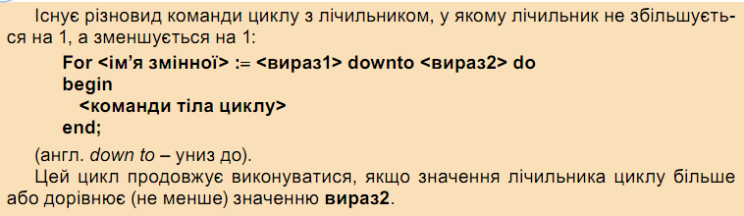

5. Завдання 5 підручника – стор. 216 підручника – письмово

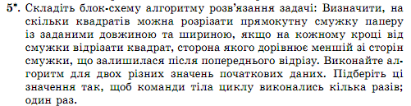

6. Практичне завдання 8 – створення проектів

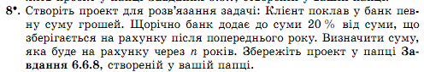

var s:real; n, i:Integer;

begin

s:=StrToFloat(Edit1.Text);

n:=StrToInt(Edit2.Text);

for i:=1 to n do

s:=s+s*0.2;

Edit3.Text:=FloatToStr(s);

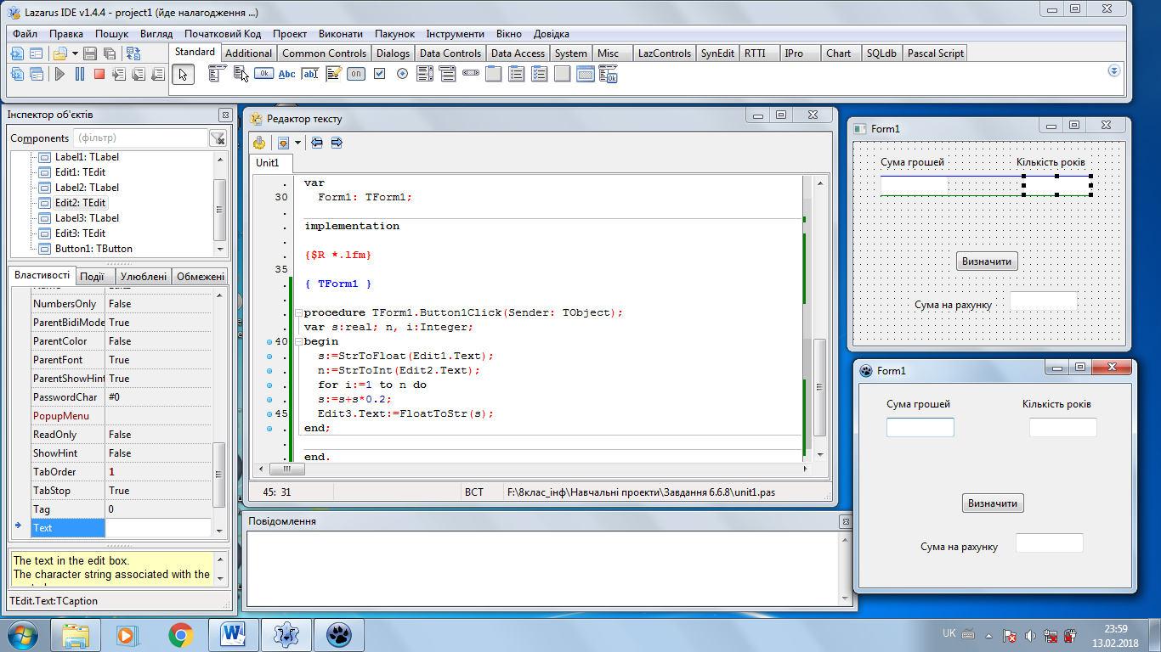

**VI. Підсумки уроку**

**VІІ. Домашнє завдання:** повторити § 6.6 завдання 4, 7, 9 (одне на вибір) стор. 216

Додатки до уроку

